ФГБОУ ВО
Уфимский университет науки и технологий
Кафедра ВМиК

100 | 1 | 2 | 3 | 4 | 5 | 6 | 7 | 8 | 9 | 10 | 11 | 12
90
80
70
60
50
40
30
20
10

Разработка технического задания

ОТЧЕТ
по лабораторной работе

по Администрированию информационных систем
(наименование дисциплины)

АИС, техническое задание, отчёт
(обозначение документа)

Группа |  |  | Фамилия, И., О. | Подпись | Дата | Оценка
Группа | МО-425Б
Студенты |  |  | Агафонов Р.В.  Вахитов Т.Р.
Лепоринский Г.А.
Теплов Д.И.
Шарыгин М.С.
Ярмухаметов Б.И.
Преподаватель |  |  | Сазонова Е.Ю.
Принял
Уфа 2025 г.

Содержание

1 Цель работы 3
2 Задание 1 4
2.1 Пункт «A» 4
2.2 Пункт «B» 5
3 Задание 2 6
3.1 Содержательная постановка задачи 6
3.2 Формальная постановка задачи 7
3.3 Информационная подсистема 16
3.4 Организационная подсистема 17
3.5 Правовая подсистема 17
3.6 Математическая подсистема 18
3.7 Программная подсистема 19
3.8 Техническая подсистема 19
4 Техническое задание 22
4.1 Общие сведения 22
4.2 Цели и назначения создания автоматизированной системы 22
4.3 Характеристики объекта автоматизации 23
4.4 Требования к автоматизированной системе 23
4.5 Состав и содержание работ по созданию автоматизированной системы 27
4.6 Порядок разработки автоматизированной системы 27
4.7 Порядок контроля и приемки автоматизированной системы 27
4.8 Требования к составу и содержанию работ по подготовке объекта автоматизации к вводу автоматизированной системы в действие 28
4.9 Требования к документированию 29
4.10 Источники разработки 29
5 Вывод 30

Цель работы
Ознакомиться с процедурой разработки технического задания на создание программного продукта (ПП) с применением ГОСТ 19.102-77 «Стадии разработки программ и программной документации» и ГОСТ 34.602- 89 «Техническое задание на создание автоматизированной системы».

Задание 1
Рабочая группа состоит из шести человек, где каждый будет участвовать во всех этапах разработки, так как основной задачей является ознакомление каждого участника со всеми этапами создания программного продукта. Тематикой нашего проекта будет «Интернет вещей».

Пункт «A»
Программное обеспечение (ПО), которое мы будем разрабатывать, предназначено для информационной системы (ИС) технического объекта «Система управления и контроля датчиков в производственном помещение». Основными параметрами объекта являются:
- Постоянные:
  - Параметры помещения:
    - код компании,
    - номер,
    - название,
    - описание;
  - Параметры датчиков:
    - код,
    - тип (датчик температуры, влажности или задымленности),
    - пороговые значения (максимальное и минимальное),
    - статус (включен или выключен);
  - Параметры пользователей:
    - права доступа (администратор или оператор);
- Изменяющиеся:
  - Показания датчиков:
    - температура / влажность / задымленность,
    - время снятия показания.

Пункт «B»
Так как создаваемое программное обеспечение должно иметь клиентскую и серверную части, то клиентскую мы реализуем как веб-приложение, а серверную – как приложение на «Python» с хранением данных в системе управления базами данных «MariaDB».

Задание 2

Содержательная постановка задачи
На современных производственных объектах требуется непрерывный мониторинг параметров окружающей среды, таких как температура, влажность и задымленность, для обеспечения безопасности персонала, сохранности оборудования и соблюдения технологических норм. Автоматизированная система контроля и управления позволит:
- исключить позднее обнаружение критических параметров окружающей среды;
- мгновенно активировать системы защиты (например, система пожаротушения) при возникновении экстренных ситуаций;
- заменить ручной сбор данных автоматическим, что позволит считывать данные значительно чаще и централизованно хранить их;
- проводить непрерывный анализ показаний датчиков и так далее.
Целью разработки является создание клиент-серверной информационной системы для автоматизированного сбора, отображения и анализа данных с датчиков температуры, влажности и задымленности в режиме реального времени, обеспечивающую своевременное оповещение о критических отклонениях параметров.
Основными функциями создаваемой системы являются:
- сбор данных – автоматический опрос датчиков с заданными интервалами;
- визуализация – отображение данных в виде графиков и таблиц через веб-интерфейс;
- контроль – сравнение показаний с заданными пороговыми значениями;
- оповещение – уведомление оператора при превышении порогов;
- архивация – хранение истории показаний для формирования отчетов;
- управление – возможность настройки параметров и пороговых значений операторами.
В информационной системе присутствуют следующие пользователи с задачами:
- Администратор:
  - добавление и удаление пользователей и компаний,
  - управление пользователями и их правами доступа,
  - функции оператора и пользователя;
- Оператор:
  - добавление и удаление помещений,
  - подтверждение аварийных событий,
  - функции пользователя;
- Пользователь:
  - наблюдение за показателями датчиков и графиками.
  - просмотр базы данных.

Формальная постановка задачи
Формальное описание задачи представим в виде «IDEF0» моделей.
На рисунке 3.1 приведена модель «IDEF0 (A-0)», которая представляет ядро системы мониторинга – автоматизированный контроль параметров производственной среды. Система в реальном времени преобразует данные датчиков и команды оператора в управляющие сигналы, визуальную аналитику и аварийные оповещения, обеспечивая безопасность и оперативное управление объектом.
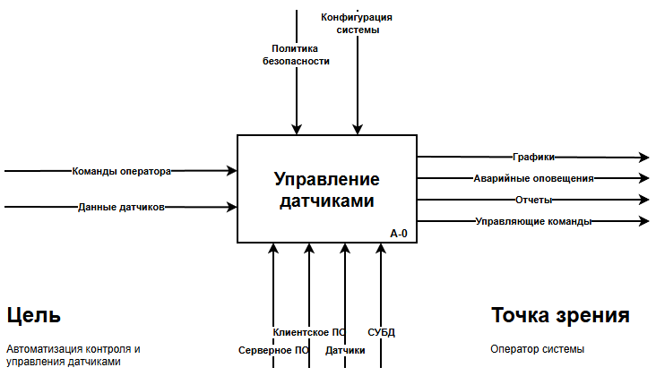
Рисунок 3.1 – «IDEF0 (A-0)»
Рисунок 3.2 содержит декомпозицию основной функции на три ключевых процесса: управление датчиками (A1), обработку данных (A2) и работу с данными (A3). Показан поток от сбора сырых показаний через их анализ и сохранение до конечной визуализации и формирования отчетов для оператора. Модель отражает жизненный цикл данных в системе – от получения до принятия управленческих решений.
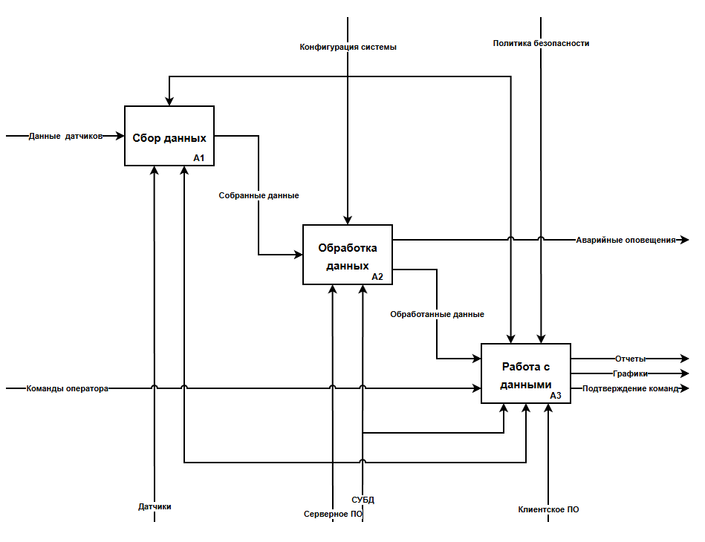
Рисунок 3.2 – «IDEF0 (A0)»
Модель на рисунке 3.3 детализирует процесс управления датчиками. Показывает цикл взаимодействия с измерительными устройствами: от непосредственного опроса и получения данных до структурированной упаковки информации для дальнейшей передачи. Блок представляет техническую основу работы системы – регулярный сбор первичных показаний с оборудования.
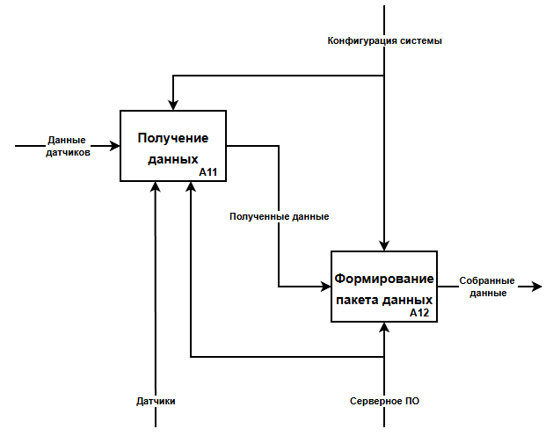
Рисунок 3.3 – «IDEF0 (A1)»
На рисунке 3.4 приведен операционный центр системы, где данные обретают ценность. Показания проходят три ключевых этапа: сохранение в архив (базу данных), автоматический анализ на соответствие нормативам и генерация оповещений при обнаружении угроз. Блок реализует интеллектуальную функцию системы – преобразование сырых данных в сигналы для действий.
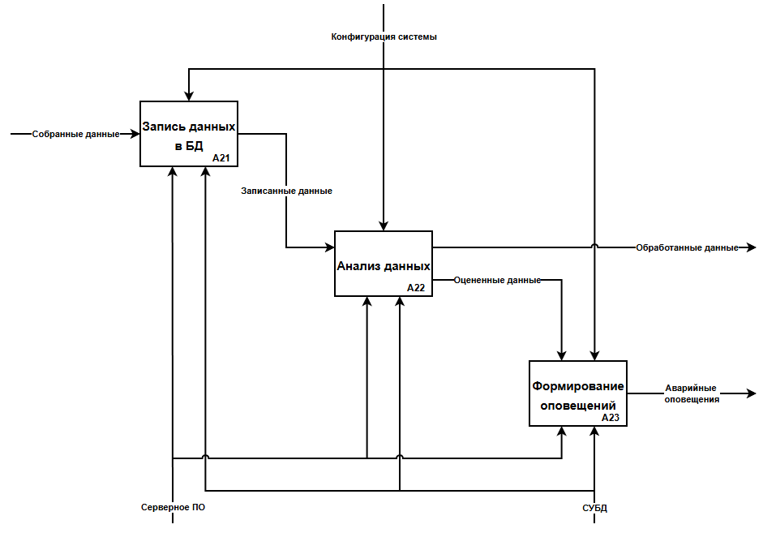
Рисунок 3.4 – «IDEF0 (A2)»
На рисунке 3.5 показано преобразование обработанных данных в удобное для пользователя отображение: графики для визуального анализа, отчёты для документирования и аналитики, что обеспечивает оператора всей необходимой информацией для принятия обоснованных управленческих решений.
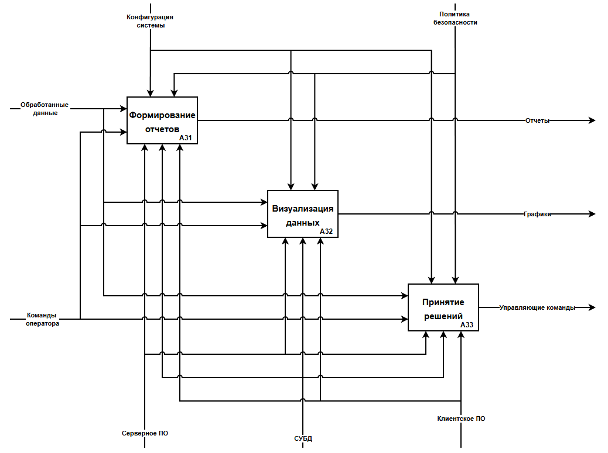
Рисунок 3.5 – «IDEF0 (A3)»
Приведем описание входных и выходных данных:
- Входные:
  - данные датчиков – получаются с датчиков (температура, влажность, задымленность) в виде числовых значений;
  - команды оператора – действия пользователя из клиентского приложения;
- Выходные:
  - аварийные оповещения – уведомления о превышении пороговых значений;
  - отчеты – сформированные документы по истории показаний и событий за заданный период;
  - графики – сформированные графики по истории показаний и событий за определенный период;
  - управляющие команды – ответы системы на действия пользователя.
В таблице 3.1 описаны структуры данных и приведены их примеры.
Таблица 3.1 – Описание структур данных
Параметр | Размер данных | Вид данных | Тип данных | Количество данных | Пример данных
- Компания
ID | 4 (байта) | Целое число | Integer | Равно кол-ву компаний | 1
Название | до 801 (байта) | Строка | String | Равно кол-ву компаний | УУНиТ
Адрес | до 2002 (байт) | Строка | String | Равно кол-ву компаний | г. Уфа, ул. Карла Маркса 12
- Помещение
ID | 4 (байта) | Целое число | Integer | Равно кол-ву помещений | 1
ID компании | 4 (байта) | Целое число | Integer | Равно кол-ву помещений | 1
Номер | 4 (байта) | Целое число | Integer | Равно кол-ву помещений | 313
Название | до 801 (байта) | Строка | String | Равно кол-ву помещений | Кабинет 6-313
Описание | до 2002 (байт) | Строка | String | Равно кол-ву помещений | Описание
- Пользователь
ID | 4 (байта) | Целое число | Integer | Равно кол-ву пользова-телей | 1
ID компании | 4 (байта) | Целое число | Integer | Равно кол-ву пользова-телей | 1
Код | 4 (байта) | Целое число | Integer | Равно кол-ву пользова-телей | 111
ФИО | до 801 (байта) | Строка | String | Равно кол-ву пользова-телей | Иванов Иван Иванович
Роль | 1 (байт) | Перечисление | Enum | Равно кол-ву пользова-телей | Оператор
Логин | до 401 (байта) | Строка | String | Равно кол-ву пользова-телей | ivanov
Хеш пароля | до 1020 (байт) | Строка | String | Равно кол-ву пользова-телей | 21VT09
- Датчик
ID | 4 (байта) | Целое число | Integer | Равно кол-ву датчиков | 1
ID помещения | 4 (байта) | Целое число | Integer | Равно кол-ву датчиков | 1
Тип | до 401 (байта) | Строка | String | Равно кол-ву датчиков | Влажность
Активность | 1 (байт) | Логический | Boolean | Равно кол-ву датчиков | TRUE
- Ограничение
ID помещения | 4 (байта) | Целое число | Integer | Равно кол-ву ограничений | 1
Тип | до 401 (байта) | Строка | String | Равно кол-ву ограничений | Влажность
max | 4 (байта) | Целое число | Integer | Равно кол-ву ограничений | 100
min | 4 (байта) | Целое число | Integer | Равно кол-ву ограничений | 10
- Показание
ID датчика | 4 (байта) | Целое число | Integer | Равно кол-ву показаний | 1
Время | 5 (байт) | ГГГГ-ММ-ДД чч:мм:сс | DateTime | Равно кол-ву показаний | 2025-01-01  00:00:00
Значение | 8 (байт) | Действительное число | Float | Равно кол-ву показаний | 2025.0
Статус | 1 (байт) | Перечисление | Enum | Равно кол-ву показаний | Превы-шенное
- Событие
ID датчика | 4 (байта) | Целое число | Integer | Равно кол-ву событий | 1
Время | 5 (байт) | ГГГГ-ММ-ДД чч:мм:сс | DateTime | Равно кол-ву событий | 2025-01-01  00:00:00
Устранение | 1 (байт) | Логический | Boolean | Равно кол-ву событий | TRUE
Описание | до 4002 (байт) | Строка | String | Равно кол-ву событий | Аварийная ситуация

Информационная подсистема
Информационная подсистема определяет структуру, организацию, движение и хранение данных в системе. Основой подсистемы является реляционная база данных, реализованная в СУБД «MariaDB», структура которой включает сущности: «Компания», «Помещение», «Пользователь», «Датчик», «Ограничение», «Показание» и «Событие» (рисунок 3.6). Данные от датчиков поступают в систему через «API-интерфейс» серверной части (Python) в формате «JSON» и сохраняются с временной меткой. Внутренний обмен между клиентом (React) и сервером также осуществляется по протоколу «REST API» в формате «JSON», обеспечивая согласованность и целостность данных за счёт использования транзакций и внешних ключей. Для оптимизации работы с архивными данными предусмотрено секционирование таблицы показаний по времени. Также подсистема включает справочники (типы датчиков, роли пользователей, статусы показаний.
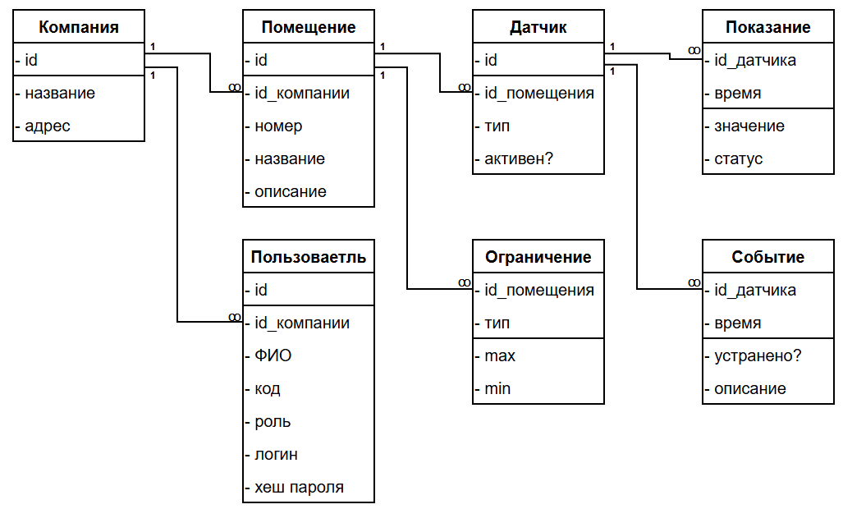
Рисунок 3.6 – Модель базы данных

Организационная подсистема
Организационная подсистема регламентирует порядок взаимодействия пользователей с системой, распределение ответственности и процедуры управления. В рамках системы определены три основные роли:
- администратор – управляет учётными записями, настраивает компании и осуществляет общий контроль;
- оператор – контролирует показания, управляет помещениями и датчиками, подтверждает аварийные события;
- пользователь – просматривает текущие данные и графики в режиме реального времени.
Доступ к функциям системы контролируется механизмом ролевой аутентификации, реализованным на уровне веб-интерфейса и «API». Работа диспетчеров организована посменно для обеспечения круглосуточного мониторинга, а все критические события фиксируются в журнале системы с указанием времени. Подсистема также включает процедуры регулярного аудита и инструкции по действиям в аварийных ситуациях, что обеспечивает чёткое распределение обязанностей и снижение операционных рисков.

Правовая подсистема
Правовая подсистема обеспечивает соответствие функционирования АИС действующему законодательству и внутренним нормативным актам. Основу подсистемы составляют положения Федерального закона «О персональных данных» от 27.07.2006 № 152-ФЗ, регламентирующие сбор, хранение и обработку информации о пользователях системы (ФИО, логины и хеши паролей). Пароли шифруются , а доступ к данным ограничен в соответствии с ролевой моделью. Система также соответствует требованиям Федерального закона «Об информации, информационных технологиях и о защите информации» от 27.07.2006 № 149-ФЗ в части обеспечения целостности и доступности данных. Внутренние документы определяют порядок работы администраторов, процедуры резервного копирования и реагирования на инциденты.

Математическая подсистема
Математическая подсистема обеспечивает алгоритмическую обработку данных и реализацию бизнес-логики системы. Основу подсистемы составляют два ключевых математических аппарата: пороговый анализ и простое прогнозирование:
- пороговый анализ реализует проверку текущих показаний датчиков по отношению к заданным в таблице «Ограничения» максимальным и минимальным граничным значениям. В зависимости от результата сравнения показанию присваивается статус: «нормальное», «возможно превышение» или «превышенное». При регистрации статуса «превышенное» автоматически создаётся запись в таблице «События»;
- алгоритм прогнозирования предназначен для раннего предупреждения о возможных отклонениях. Для заданного датчика извлекается история его показаний за последние 3 часа. На основе полученного временного ряда вычисляется среднее арифметическое прироста между последовательными измерениями. Экстраполяция этого среднего прироста на 60 шагов вперёд позволяет получить прогнозируемое значение. Если прогнозируемое значение превышает установленные пороги, в системе формируется предупредительный сигнал – «возможно превышение».
Для обеспечения безопасности также применяется криптографическая хеш-функция «SHA-256», используемая для необратимого хеширования паролей пользователей перед их сохранением в базе данных.
Таким образом, математическая подсистема формализует правила работы системы, преобразуя сырые данные в значимую информацию для принятия решений.

Программная подсистема
Программная подсистема определяет совокупность программных средств, необходимых для функционирования АИС, и включает компоненты для разработки, развертывания и эксплуатации. Архитектура системы построена по клиент-серверной модели с четким разделением ответственности.
Серверная часть (Backend) реализована на языке программирования «Python» с использованием фреймворка «FastAPI» для создания высокопроизводительного «REST API». Взаимодействие с базой данных осуществляется через «ORM SQLAlchemy», что обеспечивает абстракцию от СУБД и безопасность запросов. Бизнес-логика системы (пороговый анализ, прогнозирование, управление событиями) инкапсулирована в отдельных модулях серверного приложения. Для документации «API» используется «Swagger / OpenAPI», автоматически генерируемый из кода.
Клиентская часть (Frontend) представляет собой веб-приложение, созданное с использованием библиотеки «React». Интерфейс обеспечивает визуализацию данных в реальном времени (графики, таблицы), взаимодействие с системой через формы и кнопки, а также отображение уведомлений.
Системное программное обеспечение включает операционную систему «Linux Debian» на сервере, СУБД «MariaDB» для хранения данных и веб-сервер «Nginx» в качестве «reverse proxy» для клиентского приложения и «API». Для контроля версий исходного кода используется «GitHub».
Данный стек технологий обеспечивает модульность, масштабируемость, безопасность и удобство поддержки разрабатываемой автоматизированной системы.

Техническая подсистема
Техническая подсистема определяет комплекс аппаратных средств, сетевой инфраструктуры и инженерного обеспечения, необходимых для функционирования АИС в промышленных условиях. Архитектура системы строится на распределённой модели, объединяющей оборудование объекта автоматизации и вычислительные ресурсы исполнителя.
Состав аппаратного обеспечения включает:
- Серверное оборудование исполнителя: выделенный физический или виртуальный сервер для развертывания «backend-приложения» (Python / FastAPI), СУБД «MariaDB» и веб-сервера «Nginx». Рекомендуемая конфигурация: не менее 8 ядер «CPU», 32 гигабайта ОЗУ, «SSD-накопитель» от 1000 гигабайт.
- Оборудование на объекте заказчика:
  - промышленные датчики температуры, влажности и задымленности с интерфейсами связи;
  - шлюзы или микроконтроллеры для агрегации данных с датчиков;
  - рабочие станции операторов с доступом в Интернет для работы с веб-интерфейсом.
- Сетевая инфраструктура:
  - проводные или защищённые беспроводные каналы связи между датчиками, шлюзами и сервером;
  - маршрутизаторы и коммутаторы, обеспечивающие надёжную передачу данных в реальном времени.
Требования к эксплуатационным характеристикам:
- Надёжность: система должна обеспечивать непрерывный сбор данных с доступностью не менее 99% в течение рабочего цикла. Рекомендуется использование источников бесперебойного питания (ИБП) для серверного оборудования и критичных шлюзов.
- Безопасность: физический доступ к серверному оборудованию должен быть ограничен; сетевое взаимодействие между компонентами системы защищено «VPN» или сегментацией сети.
- Масштабируемость: архитектура допускает добавление новых датчиков, помещений и пользователей без необходимости замены базового оборудования.
Техническая подсистема обеспечивает физическую основу для сбора, передачи и обработки данных, гарантируя устойчивую работу автоматизированной системы контроля в производственной среде.

Техническое задание

Общие сведения
Наименование проекта: «Автоматизированная система “Система контроля и управления датчиками в производственном помещении”».
Условное обозначение: «АС-СКУД».
Заказчик: «Федеральное государственное бюджетное образовательное учреждение высшего образования “Уфимский университет науки и технологий”».
Исполнитель: «Студенты учебной группы МО-425Б (МО – Математическое обеспечение и администрирование информационных систем)».
Основание для разработки: «Задание на лабораторные работы по дисциплине “Администрирование информационных систем”».
Плановые сроки начала и окончания работы:
- Начало – 26.09.2025;
- Окончание – 25.12.2025.

Цели и назначения создания автоматизированной системы
На современных производственных объектах требуется непрерывный мониторинг параметров окружающей среды, таких как температура, влажность и задымленность, для обеспечения безопасности персонала, сохранности оборудования и соблюдения технологических норм. Автоматизированная система контроля и управления позволит:
- исключить позднее обнаружение критических параметров окружающей среды;
- мгновенно активировать системы защиты (например, система пожаротушения) при возникновении экстренных ситуаций;
- заменить ручной сбор данных автоматическим, что позволит считывать данные значительно чаще и централизованно хранить их;
- проводить непрерывный анализ показаний датчиков и так далее.
Целью разработки является создание клиент-серверной информационной системы для автоматизированного сбора, отображения и анализа данных с датчиков температуры, влажности и задымленности в режиме реального времени, обеспечивающую своевременное оповещение о критических отклонениях параметров.
Основными функциями создаваемой системы являются:
- сбор данных – автоматический опрос датчиков с заданными интервалами;
- визуализация – отображение данных в виде графиков и таблиц через веб-интерфейс;
- контроль – сравнение показаний с заданными пороговыми значениями;
- оповещение – уведомление оператора при превышении порогов;
- архивация – хранение истории показаний для формирования отчетов;
- управление – возможность настройки параметров и пороговых значений администратором.

Характеристики объекта автоматизации
В каждом предприятии имеются производственные помещения, в которых присутствуют: сотрудники, различное оборудование (станки, печи, компьютеры и так далее) и производимый продукт. Для безопасной работы сотрудников, корректного функционирования оборудования, сохранности материалов и изделий в помещении необходимо поддерживать оптимальные значения показателей (температура, важность, задымленность и другие), которые заданы в нормативных документах и правилах, а в случае возникновения экстренных ситуаций активировать системы защиты, такие как, например, система пожаротушения.

Требования к автоматизированной системе

Требования к структуре и функционированию
Система должна клиент-серверную архитектуру:
- Серверная часть:
  - сервис обработки данных, реализованный с помощью «Python» и «MariaDB»;
  - WEB-сервер: «React» (связь с клиентом);
- Клиентская часть (тонкий клиент):
  - сайт: «React».

Требования к функциям, выполняемым АС
- Добавление и структуризация производственных помещений и датчиков;
- Выдача прав и уровня доступа пользователям к производственным помещениям;
- Формирование отчетов;
- Отображение графиков и данных;
- Аварийное оповещение при нарушении заданных показателей;
- Прогнозирование возможных значений и предупреждение аварийных ситуаций;
- Создание автоматически срабатывающих правил.

Требования к видам обеспечения
- Программное обеспечение:
  - Backend: Python (FastAPI, SQLAlchemy);
  - Frontend: React;
  - СУБД: MariaDB;
  - Операционная система «Debian» – серверная часть;
  - Браузер (не ниже «HTML5») – клиентская часть;
- Техническое обеспечение:
  - Часть исполнителя:
    - рабочие станции с доступом в интернет, соединенные в кластер;
    - сервер приложения;
    - сервер БД;
  - Часть заказчика
    - датчики (обеспечиваются предприятием на основе параметров, которые необходимо контролировать);
    - рабочие станции с доступом в интернет;
- Информационное обеспечение:
  - Компании:
    - id,
    - название,
    - адрес;
  - Помещения:
    - id,
    - id_компании,
    - номер,
    - название,
    - описание;
  - Пользователи:
    - id,
    - id_компании,
    - ФИО,
    - код,
    - роль,
    - логин,
    - хеш пароля;
  - Датчики:
    - id,
    - id_помещения,
    - тип,
    - активность;
  - Ограничения:
    - id_помещения,
    - тип,
    - max,
    - min;
  - Показания:
    - id_датчика,
    - время,
    - значение,
    - статус;
  - Исторические данные узла:
    - id_датчика,
    - время,
    - устранение,
    - описание;
- Лингвистическое обеспечение:
  - интерфейс на русском языке.
На рисунке 4.1 приведена модель базы данных.
Рисунок 4.1 – Модель базы данных

Состав и содержание работ по созданию автоматизированной системы
Данный пункт в ходе создания данного технического задания не разрабатывается.

Порядок разработки автоматизированной системы
Данный пункт в ходе создания данного технического задания не разрабатывается.

Порядок контроля и приемки автоматизированной системы
Контроль и приемка автоматизированной системы осуществляется в несколько этапов:
- Предварительный контроль:
- проверка соответствия документации требованиям ТЗ;
- контроль полноты и качества программной документации;
- проверка готовности клиент-серверного приложения;
- Эксплуатационные испытания:
- тестирование функциональности системы в тестовой среде;
- проверка корректности сбора данных с датчиков;
- контроль работы системы оповещения;
- тестирование отказоустойчивости и восстановления;
- Показательные испытания:
- демонстрация работоспособности системы «Заказчику»;
- тестирование в условиях, приближенных к реальным.
Ниже приведены критерии приемки, состав принимающей комиссии и условия принятия автоматизированной системы.
- Критерии приемки:
- выполнены все функции, указанные в разделе 2.4.2;
- система соответствует требованиям к надежности и производительности
- подготовлена полная комплектация эксплуатационной документации
- проведено обучение персонала «Заказчика»;
- успешно завершен период опытной эксплуатации.
- Состав принимающей комиссии:
- представители «Заказчика»: руководитель, менеджер технического отдела, специалист технической поддержки, конечные пользователе;
- представители «Исполнителя»: технические писатели, руководитель разработки программного обеспечения, ведущий программист.
- Система считается принятой после подписания Акта приемки всеми членами комиссии.

Требования к составу и содержанию работ по подготовке объекта автоматизации к вводу автоматизированной системы в действие
Данный пункт в ходе создания данного технического задания не разрабатывается.

Требования к документированию
В рамках разработки автоматизированной системы должны быть подготовлены следующие документы:
- Техническое задание;
- Руководство пользователя – описание работы с веб-интерфейсом системы;
- Руководство администратора – настройка системы, управление пользователями;
- Программная документация – описание «API» («Swagger»), архитектуры системы
Все документы должны быть представлены в электронном формате «PDF» / «DOCX».

Источники разработки
- ГОСТ 34.602-89;
- ГОСТ 34.602-2020;
- Задание по дисциплине «Администрирование информационных систем» – «Составление технического задания на разработку программного продукта».

Вывод
В ходе выполнения работы мы ознакомились с процедурой разработки технического задания на создание программного продукта (ПП) с применением ГОСТ 19.102-77 «Стадии разработки программ и программной документации» и ГОСТ 34.602- 89 «Техническое задание на создание автоматизированной системы» и спроектировали модель системы поддержки принятия решений и сеть предприятия.

